**江苏省仪征中学2022~2023学年度第二学期期中模拟试卷（三）**

**高一物理 2023.04**

**一、单选题**

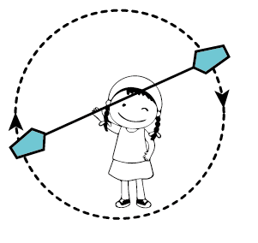1.如图所示,杂技演员在表演“水流星”的节目，盛水的杯子经过最高点杯口向下时，水也不会洒出来， 在杯子经过最高点时，则（     ）

A．速度可能等于零

B．杯底对水的作用力可能为零

C．水处于平衡状态，所受合力为零

D．水处于失重状态，不受重力作用

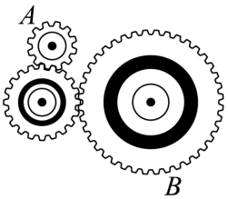2.在如图所示的齿轮传动中，三个齿轮的半径之比为2：3：6。当齿轮转动的时候，关于小齿轮边缘的A点和大齿轮边缘的B点，下列说法正确的是（    ）

A．A点和B点的转速之比为1：1

B．A点和B点的角速度之比为1：1

C．A点和B点的线速度大小之比为3：1

D．A点和B点的向心加速度大小之比为3：1

3.如图为嫦娥五号登月轨迹示意图。图中*M*点为环地球运行近地点，*N*点为环月球运行近月点。*a*为环月球运行的圆轨道，*b*为环月球运行的椭圆轨道，下列说法中正确的是（　）

1. 嫦娥五号在环绕地轨道上的运行速度大于第二宇宙速度

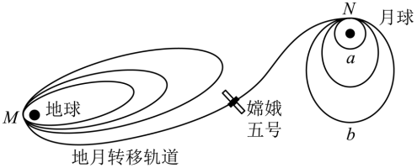B．设嫦娥五号在圆轨道*a*上经过*N*点时的速度为，在椭圆轨道*b*上经过*N*点时的速度为，则

C．设嫦娥五号在圆轨道*a*上经过*N*点时地月转移轨道的加速度为，在椭圆轨道*b*上经过*N*点时的加速度为，则

D．设嫦娥五号在圆轨道*a*上运行一周的时间为，在椭圆轨道*b*上运行一周的时间为，则

4.一宇航员在一星球表面高度为h处以水平速度为v0抛出一物体，经时间t落到地面，已知该星球半径为R，忽略星球的自转.下列说法正确的是

A．该星球的质量为 B．该星球的质量为

C．该星球的第一宇宙速度为 D．该星球的第一宇宙速度为

5.在某十米跳台决赛中，一选手的质量为*m*，她沿竖直方向进入水后受水的阻力而做减速运动，设水对她的阻力大小恒为*F*，在水中下降高度*h*的过程中，下列说法正确的是（　）

A．重力势能减少了（*F*﹣*mg*）*h*

B．动能减少了*Fh*

C．机械能减少了*Fh*

D．机械能减少了（*F*﹣*mg*）*h*

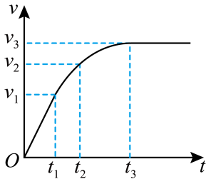6.当前我国“高铁”事业发展迅猛，假设一辆质量为*m*高速列车在机车牵引力和恒定阻力*f*作用下，在水平轨道上由静止开始启动，其*v*－*t*图象如图所示，已知时间内为过原点的倾斜直线，时刻达到额定功率*P*，此后保持功率*P*不变，在时刻达到最大速度，以后匀速运动。下列判断正确的是（　　）

A．时刻，列车的加速度

B．该列车的机车牵引力最大值为

C．在时刻以后，机车的牵引力保持不变

D．从至时间内，列车的通过的路程为

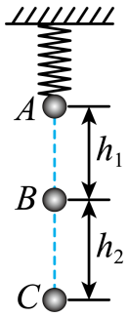7.如图所示，轻弹簧上端固定，下端与质量为*m*的小球相连。开始时用手托住小球使弹簧恰好为原长，此时小球处于*A*位置。释放小球使其由静止开始竖直下落，小球经过*B*点时速度达到最大值，小球能够到达的最低点为*C*点，运动过程中弹簧始终处于弹性限度内。已知*AB*间距离为*h1*，*BC*间距离为*h2*，重力加速度为*g*（不计空气阻力），则下列说法正确的是（　）

A．小球在位置*B*时的动能等于*mgh1*

B．弹簧劲度系数为 $\frac{mg}{h_{2}}$

C．从*A*到*C*过程中小球的机械能一直减小

D．弹性势能的最大值为*mgh2*

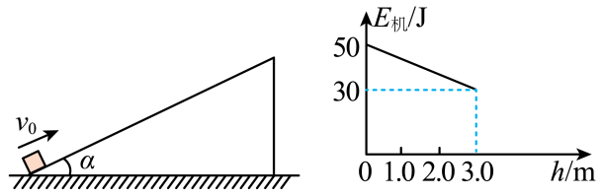8.如图甲所示，物体以一定的初速度从倾角为的斜面底端沿斜面向上运动，上升的最大高度为3.0 m。选择地面为参考平面，上升过程中物体的机械能随高度*h*的变化如图乙所示。*g*取10 m/s2，，。则（　）

A．物体的质量

B．物体回到斜面底端时的动能

C．物体上升过程中的加速度大小

D．物体与斜面之间的动摩擦因数

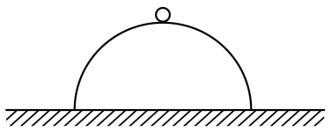9.光滑水平面上放置一表面光滑的半球体，小球从半球体的最高点由静止开始下滑，在小球滑落至水平面（未与地面碰撞）的过程中（　　）

A．小球的机械能一直减小 B．半球体的机械能一直增大

C．半球体的机械能先增大后减小 D．小球的机械能先减小后保持不变

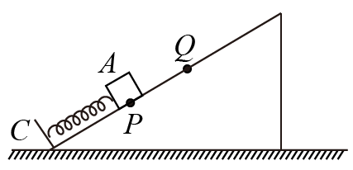10.在倾角为的光滑斜面上，劲度系数为100N/m的轻质弹簧一端连接在固定挡板*C*上，另一端连接一质量为1kg的小物体A，A静止在图中*P*点。现将A沿斜面向上拉至距*P*点10cm的*Q*点，由静止释放。已知重力加速度*g*=10m/s2，弹簧始终未超过弹性限度。下列说法正确的是（　　）

A．A回到*P*点时，速度为零

B．A回到*P*点时，弹簧的弹性势能最大

C．弹簧恢复到原长时，A的速度最大

D．A的最大速度为1m/s

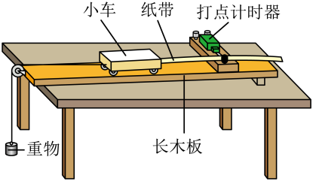**二、实验题**

11．如图所示，用质量为的重物通过滑轮牵引小车，使它在长木板上运动，打点计时器在纸带上记录小车的运动情况。利用该装置可以完成“探究动能定理”的实验。

(1)打点计时器使用的电源是______（选填选项前的字母）。

A．交流电源    B．直流电源

(2)在不挂重物且______（选填选项前的字母）的情况下，轻推一下小车，若小车拖着纸带做匀速运动，表明已经消除了摩擦力和其他阻力的影响。

A．计时器打点    B．计时器不打点

(3)接通电源，释放小车，打点计时器在纸带上打下一系列点，将打下的第一个点标为。在纸带上依次取、、…若干个计数点，已知相邻计数点间的时间间隔为。测得、、…各点到点的距离为、、…，如图所示。

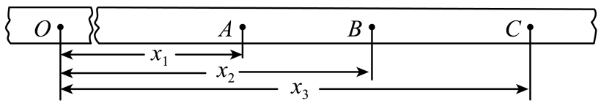

实验中，因为重物质量远小于小车质量，可认为小车所受的拉力大小为，从打点到打点的过程中，拉力对小车做的功______，打点时小车的速度______。

(4)假设已经完全消除了摩擦力和其他阻力的影响，若重物质量不满足远小于小车质量的条件，则从理论上分析，下图中正确反映关系的是______。

A．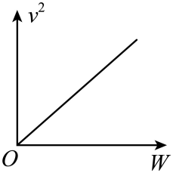    B．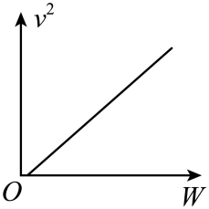    C．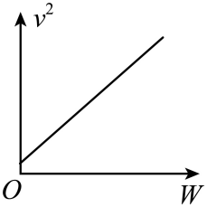    D．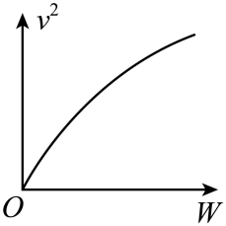

**三、解答题**

12.我国计划于2020年择机发射火星探测器“天问一号”，假设“天问一号”贴近火星表面绕其做匀速圆周运动。已知火星的质量为*M*，半径为*R*，万有引力常量为*G*，忽略火星自转影响。求：

(1)火星表面的重力加速度大小*g*；

(2)“天问一号”贴近火星表面做匀速圆周运动的周期*T.*

13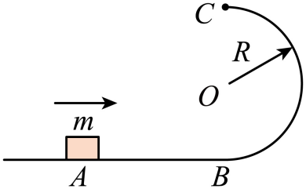.光滑水平面*AB*与竖直面内的半圆形轨道*BC*在*B*点相接，轨道半径为*R*。一个质量为*m*的物体（可视为质点）以某一初动能向右运动，当它经过*B*点进入导轨瞬间对导轨的压力为其重力的8倍，之后恰能完成半个圆周运动到最高点*C*点。整个过程空气阻力不计，重力加速度为*g*，试求：

(1)物体从*B*点运动至*C*点克服摩擦力做的功；

(2)物体离开*C*点后至落回水平面过程中，重力做功的平均功率.

14.左侧为一个半径为*R*的半球形的碗固定在水平桌面上，碗口水平，*O*点为球心，碗的内表面及碗口光滑。右侧是一个固定光滑斜面，斜面足够长，倾角*θ*=30°，一根不可伸长、不计质量的细绳跨在碗口及光滑斜面顶端的光滑定滑轮两端上，线的两端分别系有可视为质点的小球*m1*和*m2*，且*m1*＞*m2*．开始时*m1*恰在碗口水平直径右端*A*处，*m2*在斜面上且距离斜面顶端足够远，此时连接两球的细绳与斜面平行且恰好伸直。当*m1*由静止释放运动到圆心*O*的正下方*B*点时细绳突然断开，不计细绳断开瞬间的能量损失。

（1）求*m1*由静止释放运动到圆心*O*的正下方*B*点时*m2*的速度大小；

（2）求小球*m2*沿斜面上升的最大距离*s*；

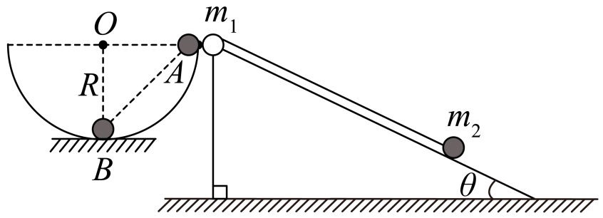（3）若已知细绳断开后小球*m1*沿碗的内侧上升的最大高度为，求两球质量之比.

15.如图甲所示，一根轻质弹簧左端固定在竖直墙面上，右端放一个可视为质点的小物块，小物块的质量为，当弹簧处于原长时，小物块静止于*O*点。现对小物块施加一个外力*F*，使它缓慢移动，将弹簧压缩至*A*点，压缩量为，在这一过程中，所用外力*F*与压缩量的关系如图乙所示。然后撤去*F*释放小物块，让小物块沿桌面运动，设小物块与桌面的滑动摩擦力等于最大静摩擦力，小物玦离开水平面做平抛运动，下落高度时恰好垂直击中倾角为的斜面上的*C*点，，*g*取。求：

(1)小物块到达桌边*B*点时速度的大小；

(2)小物块到达*C*点时重力的功率；

(3)在压缩弹簧的过程中，弹簧最大弹性势能；

(4)*O*点至桌边*B*点的距离*L*.

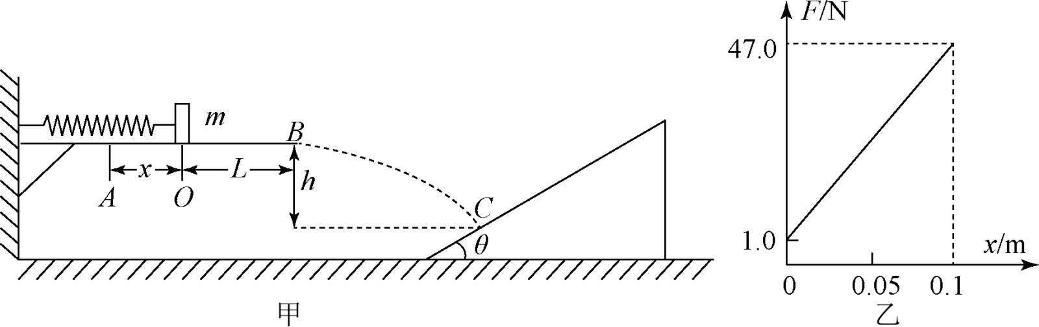

**参考答案：**

1-5BDDDC 6-10ACBDD

11.(1)A (2)A (3) ${mgx}_{2}$ (4) $\frac{x_{3}−x_{1}}{2T}$ (5)A

12．(1) ；(2) 

【详解】(1)物体在火星表面，受到重力等于万有引力 火星表面的重力加速度

(2)“天问一号”贴近火星表面做匀速圆周运动，万有引力提供向心力

解得，周期

13．（1）；（2）

【详解】（1）由题意，根据牛顿第三定律可知，物体经过*B*点进入导轨瞬间受到导轨的支持力大小为   ①根据牛顿第二定律有   ②联立①②解得   ③

因为水平面*AB*光滑，所以物体的初动能为   ④

物体恰好经过最高点*C*时，根据牛顿第二定律有   ⑤

设物体从*B*点运动至*C*点克服摩擦力做的功为*W*，根据动能定理有   ⑥

联立③⑤⑥解得   ⑦

（2）物体离开*C*点后做平抛运动的时间为   ⑧

重力做功的平均功率为   ⑨

14．（1） $\sqrt{\frac{2m_{2}−\sqrt{2}m_{2}}{2m_{1}+m_{2}}∙gR}$；（2）；（3） $\frac{2\sqrt{2}+1}{2}$

【详解】（1）设重力加速度为*g*，小球*m1*到达最低点*B*时*m1*、*m2*的速度大小分别为*v1*、*v2*，由运动的合成分解得 ①

对*m1*、*m2*组成的系统由功能关系得 ②

根据几何关系得   ③

（2）设细绳断后*m2*沿斜面上升的距离为*s*′，对*m2*由机械能守恒定律得 ④

根据几何关系得，小球*m2*沿斜面上升的最大距离为*s*=   ⑤

联立①②③④⑤解得 ⑥

（3）对*m1*由机械能守恒定律得 ⑦ 联立①②③⑦得 $\frac{m_{1}}{m_{2}}=\frac{2\sqrt{2}+1}{2}$

15．（1）；（2）；（3）；（4）

【详解】（1）物块由*B*到*C*做平抛运动，竖直方向根据自由落体运动的规律可得

解得

物块在*C*点垂直击中斜面，根据运动的合成与分解可得

解得物块做平抛运动的初速度

则小物块到达桌边*B*点时速度的大小

（2）小物块到达*C*点时竖直方向的速度解得

小物块到达*C*点时重力的功率

（3）由图乙可知，当力*F*增大到1.0N时物体开始运动，所以物块与桌面间的滑动摩擦力

图乙中，图线所围成面积表示推力做的功，故在压缩弹簧的过程中，推力做的功



压缩过程中，由功能关系得解得弹簧存贮的最大弹性势能

（4）物块从*A*到*B*的过程中，由功能关系得解得